13 февраля 2017 года в большом зале администрации Богучарсткого района состоялось торжественная церемония награждения организаторов выборов по итогам единого дня голосования 18 сентября 2016 года. Глава администрации Богучарского муниципального района КУЗНЕЦОВ Валерий Васильевич и председатель Территориальной избирательной комиссии Богучарского района ЗАИКИН Сергей Иванович поблагодарили организаторов выборов за добросовестную работу и выразили надежду на дальнейшее плодотворное сотрудничество.
За большой вклад в подготовку и проведения избирательных кампаний почетной грамотой Избирательной комиссии Воронежской области и ценным подарком награждены:
1. Лыкова Валентина Ивановна – председатель УИК № 03/40;
2. Токарева Надежда Митрофановна – председатель УИК № 03/46;
3. Колесникова Валентина Владимировна – председатель УИК 03/17;
4. Белогубова Алла Ивановна – секретарь УИК № 03/42;
5. Кононыхина Ольга Анатольевна – секретарь ТИК;
6. Кортунов Алексей Иванович – председатель УИК № 03/01;
7. Грудинина Людмила Николаевна – секретарь УИК № 03/05.
Грамотами Территориальной избирательной комиссии Богучарского района награждены:
1. Соломкина Людмила Владимировна – член УИК № 03/04;
2. Ткачева Наталья Сергеевна – секретарь УИК № 03/38;
3. Ткачева Наталья Николаевна – секретарь УИК № 03/45;
4. Швачкина Светлана Викторовна –председатель УИК № 03/30;
5. Гетьманова Надежда Сергеевна – председатель УИК № 03/09;
6. Еремейчева Алла Митрофановна – зам.председателя УИК 03/06;
7. Грудина Валентина Ивановна – председатель УИК № 03/07;
8. Галденко Галина Тимофеевна – секретарь УИК № 03/13;
9. Апалкова Елена Викторовна – секретарь УИК № 03/20;
10. Ворсинова Нина Дмитриевна – член УИК № 03/14;
11. Вервекина Наталья Васильевна – секретарь УИК № 03/36;
12. Ёлкина Ирина Владимировна – секретарь УИК № 03/34;
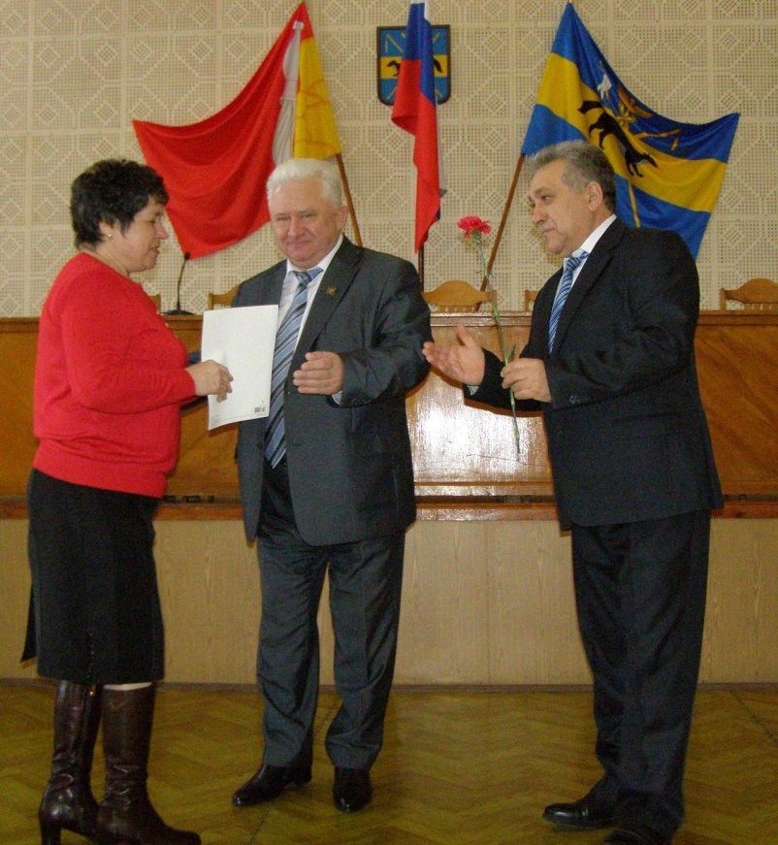
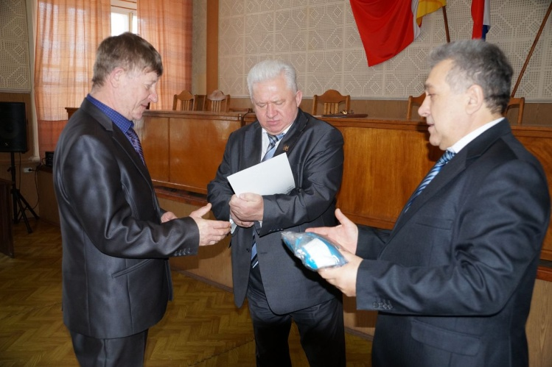
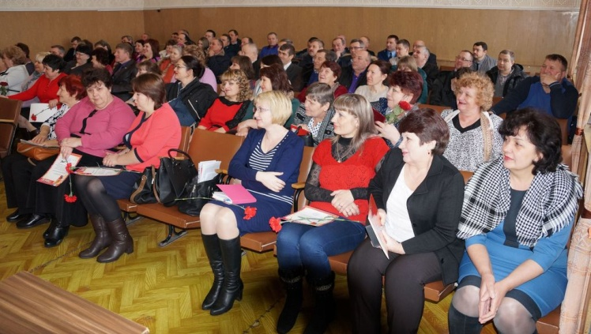
13. Резникова Татьяна Викторовна – секретарь УИК № 03/43.

